Дети-билингвы дошкольного возраста
Сегодня человечество переживает эпоху глобализации. Открытые границы и переезды в другую страну стали обыденным явлением. Процесс глобализации не миновал и нашу страну. С каждым годом количество мигрантов и вынужденных переселенцев в российских городах увеличивается и, как следствие, рождаются особенные дети – дети-билингвы.
С точки зрения науки билингвизмом называют двуязычие, под которым подразумевается употребление в речи двух языков – родного и не родного. Детям-билингвам предстоит пройти нелегкий путь – стать полноценным членом российского общества. В связи с этим перед педагогами встает следующая проблема: как воспитать, обучить и адаптировать таких детей? Ведь для детей мигрантов приход в дошкольное учреждение является настоящим испытанием. Травмирующим фактом становится отрыв не только от родителей, но и от родной культуры, так как в детском саду они сталкиваются с другими правилами поведения, другими играми и, самое главное, с другими людьми, которые разговаривают на чужом им языке. Чтобы помочь детям-билингвам адаптироваться к новым условиям, организовать для них воспитательный и образовательный процесс, педагоги должны обладать особенной профессиональной компетенцией.
Основные трудности усвоения русского языка
как второго родного детьми-билингвами
Двуязычие является предметом изучения различных наук. Оно изучается в лингвистике, психолингвистике, социальной психологии, является исследовательским предметом социологии. Вопросам двуязычия посвящено немало научных трудов. В вопросах влияния многоязычия на развитие ребенка наиболее распространенным является мнение Л. С. Выготского Он считает, что в развитии ребенка могут возникнуть затруднения, когда условия воспитания не гарантируют образования более или менее самостоятельной сферы приложения каждого языка, когда ребенок отдан во власть случайной смеси языковых систем, когда детское двуязычие развивается стихийно. [1, с.328-337]
Группа детей билингвов, для которых русский язык является одним из родных, крайне неоднородна. Условно можно выделить три уровня речевого развития: высокий, средний, низкий. При характеристики каждого уровня речевого развития рассматриваются несколько его составляющих. Развитие речи по каждому направлению может иметь неоднородный характер. [4, с. 58]
Коммуникативно-речевая активность на русском языке у ребенка с высоким уровнем отличается следующими особенностями: почти нет проблем в понимании вопросов, он может поддерживать разговор на заданную тему, выражая свои мысли легко и свободно, использует широкий диапазон лексики при выражении своих мыслей, сложные предложения. Речевое поведение коммуникативно и когнитивно оправданно. Дошкольник может самостоятельно начать и закончить разговор, расспросить, дать информацию, побудить к действию, помочь собеседнику выразить свое мнение, спорить по различным вопросам и делать выводы; спонтанно реагировать на изменение речевого поведения партнера.
Также к этому уровню относятся дети, у которых отмечается достаточная беглость и внятность русской речи, объем высказываний соответствует программным требованиям детского сада. Ребенок использует разнообразную лексику, не употребляет иноязычные слова, демонстрирует хороший уровень понимания заданий, однако иногда приходится стимулировать речевую активность — повторять вопрос; повышать громкость голоса, замедлять темп речи. Речевое поведение коммуникативно оправданно, но ребенок не всегда спонтанно реагирует на изменение речевого поведения партнера.
Для среднего уровня характерно общее понимание вопросов и желание участвовать в коммуникативно-речевых ситуациях, но при этом ребенок использует чрезвычайно упрощенные лексико-грамматические структуры для выражения своих мыслей. Он может определить необходимость той или иной информации и выразить свое мнение, используя простейшие языковые формы. У ребенка очень ограниченный лексический запас, который достаточен для обсуждения хорошо знакомой ситуации или темы. Требуются объяснения и пояснения некоторых вопросов. Ребенок часто делает неоправданные паузы и меняет тему беседы. Иногда нелогичен в своих высказываниях, часто сбивается на заученный текст, речевые шаблоны.
Ребенок с низким уровнем не может вести беседу на русском языке, лишь однословно отвечает на вопросы по очень простым бытовым темам, часто переспрашивает. Ответы его состоят из коротких фраз, в речевом высказывании используются заученные образцы. Ребенок владеет минимальным запасом русской лексики, но не умеет его коммуникативно приемлемо использовать в ответе. Речевое общение на русском языке не сформировано.
Проявления коммуникативно-речевой активности у детей с разным уровнем владения русским неродным языком имеют также свою специфику в зависимости от формы речевого дефекта, влияющего на формирование коммуникативной функции речи.
Особенности речевого развития детей-билингвов могут быть обусловлены, как особенностями взаимодействия языковых систем, так и нарушением речевого и психического развития. [5]
Проблема профилактики и коррекционного обучения детей с нарушениями речи, овладевающих русским языком как вторым, становится все более актуальной в связи со сложившимся национальным составом региона, происходящими в последние годы миграционными процессами, расширением межкультурных контактов. [3, 2, 5]
Профилактика трудностей усвоения русского языка
как второго родного детьми-билингвами
Дошкольный возраст – является основой формирования базы готовности к школе, поэтому следующее направление профилактика трудностей чтения и письма. Работа с произношением и восприятием звуков русского языка строится в тесной связи с работой над образом буквы. Игры и задания последовательно знакомят детей с фонетической системой русского языка, позволяют уточнить артикуляцию звуков, сформировать навыки звуко-буквенного анализа и синтеза, запомнить буквы и приобрести первичные навыки чтения, расширить и уточнить словарный запас. Особое место занимают задания на сравнение языковых систем на всех уровнях: звуковом, буквенном, уровне слов, словосочетаний, предложений и текста.
Ниже приведенные задания с буквами русского алфавита можно использовать для профилактики трудностей усвоения русского языка как второго родного детьми-билингвами дошкольного возраста.
1. Ты хочешь научиться записывать все интересные, странные и загадочные звуки, которые ты слышишь? Для этого тебе понадобятся буквы.
На стенке в школе он висит,
Зовется просто – алфавит.
Красивый, яркий - посмотри,
Живут в нем буквы, тридцать три.
Мы все их выучим друзья,
Все тридцать три, от А до Я.
Н. Барабан
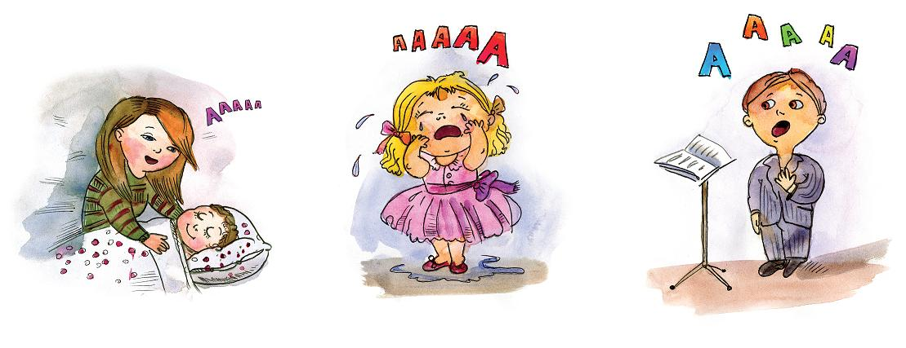
2. Давай попробуем произнести звук А так, как делает это плачущая девочка, мама, поющий мальчик. Видите, какой он разный – то резкий и громкий то тихий, то неприятный то нежный.

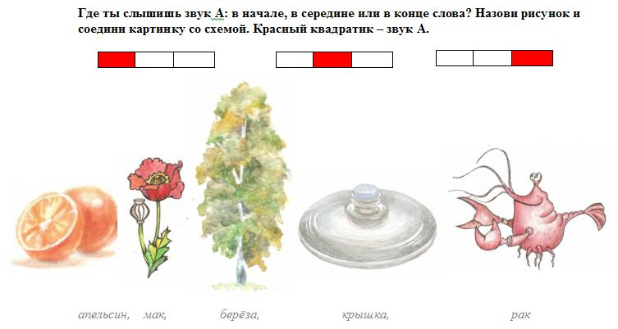
3. Где ты слышишь звук А? В начале, в середине или в конце слова? Назови рисунок и соедини картинку со схемой. Красный квадратик – звук А.


4. Ты лепил буквы из соленого теста, а дед Буквоед вырезал их, чтобы угостить тебя, из сыра. И вот беда: прибежали мышки и отгрызли от каждой буквы по кусочку. Подскажи деду, какие буквы пострадали - допиши их.

5. Срисовывание по точкам. Нарисуй по точкам так же



0 - срисовать полностью не получилось
1 - срисовал все линии верно, но есть исправления, лишние линии
2 - срисовал рисунок точно
можно включить задания для чтения
Языковая адаптация детей дошкольного возраста
В добавление к вышесказанному, хотелось бы дать несколько рекомендаций по поводу того, каким образом можно осуществить наиболее эффективную адаптацию двуязычных детей разных возрастных групп в дошкольных учреждениях.
Для детей раннего возраста более важным является отношение взрослых, а не то, на каком языке они с ним разговаривают. В раннем возрасте они и родную речь понимают недостаточно. В этот период им необходимо освоиться в новой обстановке. Взаимному контакту и даже привязанности в большей степени будет способствовать доброжелательное общения воспитателя с ребенком.
Для установления контакта с двуязычными детьми младшего дошкольного возраста отношения следует выстраивать по семейному принципу, т. е. педагоги выступают в роли родителей, проявляя к детям заботу, поддержку. Так называемая «родительская опека» позволит выявить наиболее предпочтительный способ коммуникации у ребенка билингва. Например, в роли партнера по игре.
Дети среднего и старшего возраста обладают достаточным словарным запасом, который позволяет им самостоятельно строить из нескольких слов предложения. В этом возрасте они осознанно выбирают язык общения со сверстниками и с педагогом. К адаптации ребенка билингва можно привлечь русскоязычных воспитанников. Общаясь с ним на русском языке и поправляя его речь, они помогут ребенку стать двуязычным.
Если в группе обучаются несколько детей билингвов, можно предоставить им возможность для объединения, тем самым обеспечив им психологический комфорт для опосредованного обучения языку.
Подводя итоги, хотелось бы привести научно-доказанный факт – двуязычным детям учеба дается намного лучше, чем их сверстникам, владеющим только одним языком. Двуязычие развивает такие качества, как память, сообразительность, быстроту реакции, математические навыки и логическое мышление. Дети билингвы успешно усваивают литературу, абстрактные науки и, в особенности, иностранные языки.

Список литературы
1. Выготский Л.С. К вопросу о многоязычии в детском возрасте. // Собр.соч. – М.: Педагогика, 1983
2. Елисеева М.Б., Круглякова Т.А., Цейтлин С.Н. Проблема детской речи: Металингвистические способности ребенка. Билингвизм: РГПУ им.Герцена Постоянно действующий семинар по детской речи. – М. 1996
3. Константинова А.В., Печурина Л.И. Коррекционное обучение грамоте детей-билингвов - Школьный логопед. - 2009. - № 3
4 Система работы с учащимися при двуязычии. Методические рекомендации для учителей логопедов. Новокуйбышевск, 2006г
5. Чиркина Г. В., А. В. Лагутина Программа логопедической работы с детьми, овладевающими русским (неродным) языком. - Электронный ресурс. – Режим доступа: http://www.prosv.ru/ebooks/Chirkina_Korrekcia-narushenii-rechi/4.html

